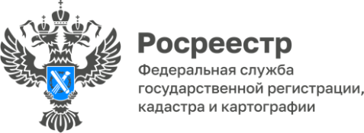

**Обновления в реестре прав на недвижимость. Итоги 1 полугодия 2024 года**

По состоянию на 1 июля 2024 года в Реестре прав, ограничений прав и обременений недвижимого имущества Красноярского края зафиксировано 4 829 тыс. записей. Это на 2% больше, чем в начале года, что составляет прирост в 101 тыс. записей.

* Структура данных:

- 73% записей — вещные и иные права

- 22% — ограничения прав и обременения объектов недвижимости

- 5% — сделки с недвижимостью

* В первом полугодии текущего года Управлением Росреестра по Красноярскому краю было внесено 289 тыс. новых регистрационных записей:

- 53% из них — права собственности на недвижимое имущество

- 24% — аресты и запреты на осуществление регистрационных действий

- 11% — ипотека

- 7% — сделки

**Справочно:** Реестр прав, ограничений прав и обременений недвижимого имущества (реестр прав на недвижимость), как и кадастр недвижимости, является структурной единицей Единого государственного реестра недвижимости (ЕГРН) и содержит в себе сведения о правах, об ограничениях прав и обременениях объектов недвижимости, о сделках с объектами недвижимости и иные сведения, которые не влекут за собой переход, прекращение, ограничения прав и обременение объектов недвижимости.

*Материалы подготовлены Управлением Росреестра по Красноярскому краю*

*Контакты для СМИ:*

*тел.: (391)2-226-756*

*е-mail: pressa@r24.rosreestr.ru*

*«ВКонтакте»* [*http://vk.com/to24.rosreestr*](http://vk.com/to24.rosreestr)

*Telegram*[*https://t.me/Rosreestr_krsk24*](https://t.me/Rosreestr_krsk24)

*Одноклассники* [*https://ok.ru/to24.rosreestr*](https://ok.ru/to24.rosreestr)